Upgrade ke IS versi 10.11Y
(Khusus untuk upgrade versi 10.11Y)

Bila Anda menggunakan versi 10.11Y (Built lama), harap download dari www.is.co.id -> Download

- Program ISX / POSX (setup.exe)
- Program GLX (setupgl.exe)

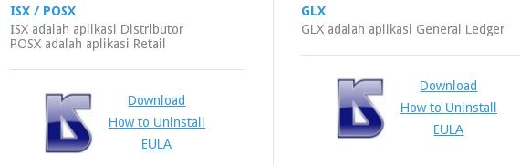

Jalankan langkah-langkah berikut:

- Uninstall ISX lama
- Hapus bekas folder \ISX
- Install ISX baru

Data MySQL tidak dikutak-katik

Untuk setting otoritas menu, jalankan: Otoritas Menu.
Menunya ada di Utility -> Setup Password -> Otoritas Menu

Menu yang tidak termasuk (tidak muncul), ada tanda (X)
Klik Terima untuk masukkan menu tsb.
atau Semua untuk masukkan semua menu

